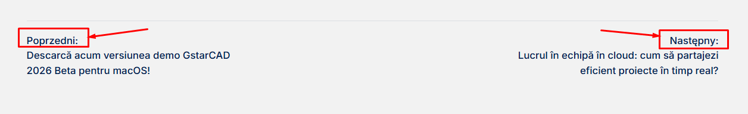

And at the end of every article change Poprzedni: to Anterior and Następny: to Următorul

Obraz zawierający tekst, zrzut ekranu, oprogramowanie, Strona internetowa

Zawartość wygenerowana przez AI może być niepoprawna.

On this change Branza to Industrie and Czytaj więcej to Citește mai mult

<https://gstarcad.com.ro/branza/dla-elektrykow/>

<https://gstarcad.com.ro/branza/dla-architektow/>

<https://gstarcad.com.ro/branza/dla-mechanikow/>

<https://gstarcad.com.ro/branza/dla-instalatorow/>

<https://gstarcad.com.ro/branza/pentru-constructori/>

<https://gstarcad.com.ro/branza/dla-geodetow/>

For this pages.

Obraz zawierający tekst, zrzut ekranu, Czcionka

Zawartość wygenerowana przez AI może być niepoprawna.

<https://gstarcad.com.ro/odnowienie-licencji/> here change the document on this link for this one: <https://we.tl/t-m3oxOHHytm>